
Fakultät Maschinenwesen Institut für Energietechnik, Prof. f. Gebäudeenergietechnik u. Wärmeversorgung
Name Bearbeiter*in

Titel der studentischen Arbeit
Untertitel bzw. nähere Beschreibung des Themas oder der Aufgabenstellung
Verantwortlicher Hochschullehrer / 1. Prüfer:
Prof. Max Mustermann
1. Betreuerin / 2. Prüferin:
Dr. Anna Musterfrau
Eingereicht am XX.XX.XXXX in Dresden

Aufgabenstellung
[Platzhalterseite] Hier wird das Original der ausgereichten Aufgabenstellung eingeordnet. Für weitere Ausfertigungen der Arbeit sind bitte Kopien der ausgereichten Aufgabenstellung anzufertigen und an dieser Stelle einzufügen. Für das elektronische Exemplar (pdf) ist diese Seite durch einen Scan der Original-Aufgabenstellung zu ersetzen!

Kurzfassung
Hier wird der Inhalt der Arbeit auf maximal einer Seite zusammengefasst.

Abstract
Hier wird die Kurzfassung der Arbeit auf Englisch verfasst.

Inhaltsverzeichnis

1 Einleitung 1
2 Hinweise zum Textteil 2
2.1 Allgemeines 2
2.2 Gliederung 3
2.3 Formatierung 3
2.3.1 Formatvorlagen 3
2.3.2 Absätze und Überschriften 4
2.3.3 Schriftgröße und Zeilenabstand 4
2.3.4 Abkürzungen und physikalische Größen 4
2.4 Rechtschreibung und Grammatik 4
2.5 Quellen und Zitate 5
2.6 Fußnoten 5
2.7 Kopfzeile 6
2.8 Abbildungen und Tabellen 6
2.9 Farben 7
2.10 Formeln 7
2.11 Sonstige Hinweise zu Text und Formatierung 9
3 Druck, Abgabe und Veröffentlichung der Arbeit 10
3.1 Druck und Bindung 10
3.2 Abgabe der Arbeit 10
3.3 Elektronische Form 10
3.4 Veröffentlichungen 11
3.5 Kommentare am rechten Blattrand 11
4 Betreuung 12
5 Zusammenfassung und Ausblick 13
6 Hinweise zur Erstellung eines Barrierefreien Dokumentes 14
6.1 Grundlagen 14
6.1.1 Formatvorlagen 15
6.1.2 Kontrast 15
6.1.3 Listen 15
6.1.4 Tabellen 15
6.1.5 Links und Querverweise 16
6.1.6 Inhaltsverzeichnisse 16
6.1.7 Alternativtexte für Bilder und Grafiken 16
Literaturverzeichnis 18
Symbolverzeichnis 19
Abbildungsverzeichnis 21
Tabellenverzeichnis 22
Anhang 23
Eidesstattliche Erklärung 25
Datenträger 26

Einleitung
Die Einleitung beschreibt den Aufbau der Arbeit, die Motive zu Ihrer Erstellung, die wissenschaftliche Herangehensweise an die Problemstellung sowie formale technische und ggf. rechtliche Rahmenbedingungen.

Hinweise zum Textteil

Allgemeines
Allgemein orientieren sich Aufbau und Gestaltung der Diplomarbeit an den Normen zur Gestaltung wissenschaftlicher Arbeiten, siehe DIN 1421, 1422, 1502, 5008.
Die Diplomarbeit ist auf weißem Papier im Format A4 entsprechend den Richtlinien zur Textverarbeitung (DIN 5008, Duden) zu verfassen und zu binden.
Beleg- und Diplomarbeiten sind wissenschaftlich-technische Dokumentationen, die allgemeinen Anforderungen bezüglich Struktur und Form entsprechen müssen. Sie sollen sich durch Klarheit im Ausdruck, guten Stil und einwandfreie Orthografie auszeichnen. Formulierungen sind sorgfältig zu wählen. Das betrifft auch die Verwendung fremdsprachiger Begriffe.
Die Arbeit ist logisch zu gliedern.
Der/die Schreibende soll einen anspruchsvollen wissenschaftlich-technischen Inhalt verständlich vermitteln. Dazu ist es erforderlich, sich immer wieder in die Position der Leserinnen und Leser zu versetzen und die Darstellung in dieser Hinsicht zu hinterfragen.
Das Bild, d. h. Prinzipskizze, Diagramm, Foto, Flussdiagramm, Tabelle etc., ist die „Sprache des Ingenieurs“ und sollte langen Erklärungen vorgezogen werden.
Ergebnisse müssen rückverfolgbar sein. Dazu sind die angewandten Methoden, Annahmen, Randbedingungen, experimentellen Einrichtungen und Programme sowie relevante Zwischenergebnisse zu nennen und in einem angemessenen Umfang zu erläutern.
Auch Berechnungen sind so zu dokumentieren, dass die Gutachterinnen und Gutachter ihre Richtigkeit überprüfen können.
Die Darstellung sollte sich auf das Wesentliche konzentrieren und frei von allgemein bekannten Abhandlungen und „Füllstoff“ sein, die nur vom Thema ablenken und den „roten Faden“ verlieren lassen.
Der Arbeit ist eine schriftliche Erklärung beizufügen, dass sie selbständig angefertigt wurde und keine anderen als die angegebenen Unterlagen verwendet wurden.
(nach [1], siehe Vorlage in diesem Dokument)

Gliederung
Der Textteil der Arbeit besteht aus:
- Einleitung
- ggfs. Stand der Technik inkl. Literaturrecherche
- Hauptteil mit Unterabschnitten
- Zusammenfassung und Ausblick
Welche Form der (Unter-)Gliederung am sinnvollsten ist, hängt stark vom jeweiligen Thema ab. Bitte halten Sie deshalb nicht um jeden Preis an einer vorgegebenen Gliederung fest und sprechen Sie im Zweifelsfall mit Ihrem/r Betreuer/in.

Formatierung

Allgemeines
Alle Formatvorlagen und Seitenformate sind dieser Vorlage zu entnehmen. Fertigen Sie sich eine Kopie dieser Datei an. Benennen Sie diese dann um und löschen vorsichtig, Absatz für Absatz die Texte. Behalten Sie die sich automatisch aktualisierenden Verzeichnisse und Nummerierungen bei. Das vereinfacht den Einstieg in die Arbeit.

Formatvorlagen
Übersicht der Word-Formatvorlagen in dieser Datei:
- Normal: Fließtext
- Caption: Beschriftungen von Tabellen oder Abbildungen
- Heading 1: Überschriften 1. Ebene, mit Nummerierung, erscheint im Inhaltsverzeichnis
- Heading 2: Überschriften 2. Ebene, mit Nummerierung, erscheint im Inhaltsverzeichnis
- Heading 3: Überschriften 3. Ebene, mit Nummerierung, erscheint im Inhaltsverzeichnis
- (Heading 4: Überschriften 4. Ebene, mit Nummerierung, erscheint im Inhaltsverzeichnis (Die maximale Gliederungstiefe für studentische Arbeiten beträgt jedoch 3 Ebenen, sodass diese Formatvorlage nicht verwendet werden sollte!))
- Überschrift 5: Überschrift 1. Ebene, ohne Nummerierung, erscheint im Inhaltsverzeichnis
- Überschrift 6: Überschrift 1. Ebene, ohne Nummerierung, erscheint nicht im Inhaltsverzeichnis

Absätze und Überschriften
Unter Hauptüberschriften der Ebene 1, die mit Überschriften der Ebene 2 weiter unterteilt werden, wird kein Text eingefügt. Es sind entsprechende „Einleitungs-Unterkapitel“ einzufügen.
Es ist der Blocksatz zu verwenden.

Schriftgröße und Zeilenabstand
In den jeweiligen Formatvorlagen sind Schriftgröße (mind. 10) und Zeilenabstand (1,5) geregelt. Als Schriftart ist Noto Sans zu verwenden (kostenlos, keine Standard-Windowsschrift). Die Schriftart kann hier heruntergeladen werden:
https://intranet.tu-dresden.de/spaces/TUDMarke/pages/403965504/Schrift

Abkürzungen und physikalische Größen
Sämtliche Abkürzungen sind mit ihrer ersten Verwendung einzuführen und entsprechend im Abkürzungsverzeichnis aufzunehmen.
Die Auflistung im Abkürzungsverzeichnis gilt nicht für im Duden beschriebene Abkürzungen wie „z. B.“ oder „etc.“. Mehrere einzelne Wörter wie „z. B.“ oder „u. a.“ sind durch ein Leerzeichen (empfohlen wird zur Vermeidung des „Auseinanderziehens“ die Verwendung eines geschützten Leerzeichens, in MS Office Word durch <SHIFT><STRG><SPACE>) getrennt. (nach [3])
Genauso ist bei der Darstellung von Betrag und Einheit zu verfahren. (Beispiele: 5,67 W/(m²K⁴), 9,6 MJ/kg, 12,0 ⋅ 10⁻⁶ 1/K, 100 °C, 26 %, jedoch: 90°)
Physikalische Größen sind in Maßeinheiten des internationalen Einheitensystems (SI) anzugeben, d. h. bei Verwendung historischer oder anglo-amerikanischer Quellen mit Nicht-SI-Einheiten (z B. atü, mmWS, Torr, psi, °F, kcal, PS, ft, ...) entsprechend umzurechnen. Die Umrechnung ist in jedem Fall in der Arbeit zu dokumentieren. Einheiten werden nicht kursiv geschrieben.

Rechtschreibung und Grammatik
Die studentische Arbeit ist in der Regel in deutscher Sprache und dabei nach den Regeln der deutschen Rechtschreibung anzufertigen. Auch das Verfassen auf Englisch ist (je nach Studiengang und –ordnung) teilweise möglich – fragen Sie hier bitte Ihre/n Betreuer/in.

Quellen und Zitate
Es ist ein Quellenverzeichnis über die Verweise-Funktion „Quellen verwalten“ zu führen.
Wörtlich zitiert wird in Anführungszeichen mit einem Quellenverweis.
Beispiele:
Nach Meinung vom Verfasser wird „… wie hier zu sehen, wörtlich zitiert“.
Enthält das Zitat bereits einen abschließenden Satz-Schluss-Punkt, wird nach der schließenden Klammer der Quellenangabe kein Punkt gesetzt.
Die drei Punkte (…) werden in Zitaten verwendet, um alle Auslassungen zu kennzeichnen.
Auch hier liefert der Verfasser mit der Forderung „… den bedingungslosen Einsatz … der Punkte … bei Auslassungen“, ein gutes Beispiel.
Bei drei Punkten am Ende eines Zitates wird „… dringend der Punkt nach der Quellenangabe gesetzt …“.
Die Abkürzungen „f.“ und „ff.“ stehen für die Folgeseite bzw. die Folgeseiten.
Verweise zu Quellen sind in eckigen Klammern auszuführen, wie beispielsweise nachstehend für die 37. BImSchV. [2]

Fußnoten
Kurzworte (z. B. REA), fremdsprachige (z. B. Betula pendula) und fachgebietsfremde Fachbegriffe sowie Markennamen (z. B. PERSIL) sind auf der Seite der ersten Nennung mittels einer Fußnote zu erklären.

Kopfzeile
In der Kopfzeile steht rechtsbündig der Titel des jeweiligen Kapitels (außer auf der ersten Kapitelseite). Die Kopfzeile wird in dieser Vorlage automatisch gefüllt. Um die Kopfzeile auf der ersten Seite eines Kapitels zu entfernen, müssen Sie ggfs. einen manuellen Seitenumbruch einfügen: Layout Seite einrichten Umbrüche Nächste Seite.
Bei der Öffnung des Dokumentes kann es zu einer schlechten Formatierung der Kopfzeile kommen. Um in die Kopfzeile die Kapitelüberschriften automatisch einzufügen:
- Doppelclick in die Kopfzeile
- Den darinstehenden Text bzw. Fehlermeldung markieren
- Aus dem Feld „Dokumenteninformationen“ das Feld „Feld…“ auswählen
.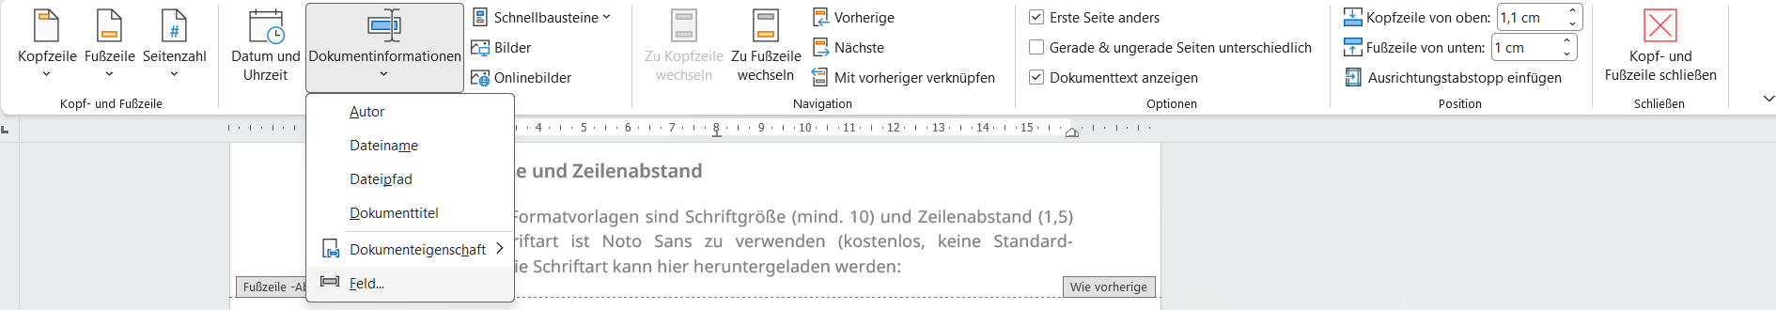
Abbildung 2.1: Feld im Dropdown auswählen
- Bei „Feld auswählen“ das Feld „StyleRef“ aussuchen und in „Feldeigenschaften“ „Überschrift 1“ auswählen. Bei „Feldoptionen“ den Eintrag „Formatierung bei Aktualisierung beibehalten“ und alles andere nicht ausgewählt lassen.
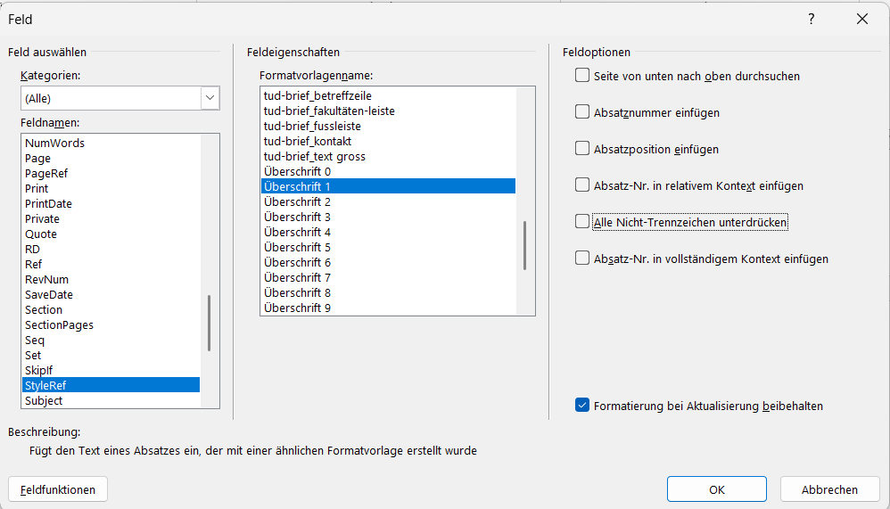
Abbildung 2.2: Überschrift 1 in "StyeRef" auswählen
- Auf „OK“ drücken

Abbildungen und Tabellen
Beschriften Sie alle Abbildungen mit Bildunterschrift und Tabellen mit Tabellenüberschrift (siehe Abbildung 2.1 sowie Tabelle 2.1). Auf alle Abbildungen und Tabellen muss(!) im Text verwiesen werden.
Tabellen sollten möglichst schlicht gehalten werden. Verzichten Sie nach Möglichkeit auf vertikale Linien. Ist es jedoch zum Verständnis notwendig, so können weitere Rahmenlinien hinzugefügt und/oder Zellen farbig hinterlegt werden.
Versuchen Sie, Abbildungen so zu gestalten, dass sie auch bei Schwarz-/Weiß-Druck erkennbar sind, z. B. durch verschiedene Linientypen.
Zentrieren Sie Ihre Grafiken und Tabellen sowie die entsprechenden Über- und Unterschriften. Abbildungen und Tabellen sollten nicht von Text „umflossen“ werden.
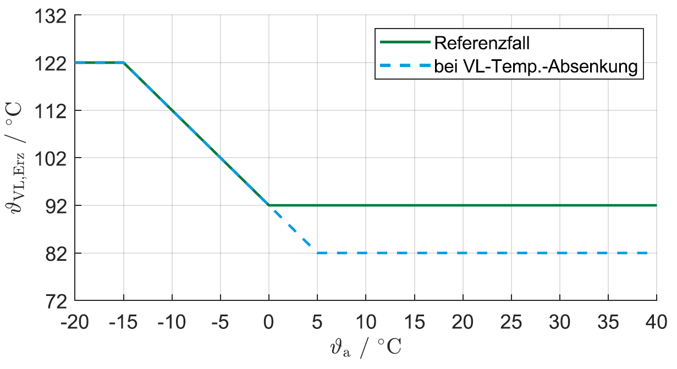
Abbildung 2.3: Bildunterschrift
Am Ende der Arbeit wird je ein entsprechendes Verzeichnis eingefügt, welches in dieser Vorlage bereits eingerichtet ist. Abbildungen aus dem Anhang werden hier nicht aufgeführt.
Tabelle 2.2: Tabellenüberschrift
Spalte 1 | Spalte 2 | Spalte 3
Text | Text | Text
Text | Text | Text

Quelltexte und große Grafiken (im Format einer Seite) sollten in den Anhang verschoben werden, es sei denn der Lesefluss wird dadurch erheblich gestört. Dies ist z. B. der Fall, wenn die Grafik einen Abschnitt zusammenfasst. (nach [3])

Farben
Die Hausfarbe der TU Dresden ist das Blau (Primärblau):
- CMYK 100/90/0/0
- RGB 0/0/140
- HEX #00008C
Zudem sind 9 Sekundärfarben in Farbsets von jeweils zwei Helligkeiten sowie ein Grauton definiert.
Die Farbtöne sind so gewählt, dass eine maximale Unterscheidbarkeit gewährleistet ist. Sie sind für eine gute Lesbarkeit durch ausreichenden Kontrast der dunklen Farbtöne mit weißem Text und der hellen Farbtöne mit schwarzem oder dunkelblauem Text optimiert.
Zudem sind unterschiedliche Sekundärfarben im HKS-System definiert. Die Farben sind alle in mehreren Farbpaletten für Word abgespeichert und können im System bei den Vorlagen hinterlegt werden. Die TUD-Farbdesigns (TUD, SINS, DRESDEN-concept) können im Intranet heruntergeladen (ZIP-Archiv) und durch Ablage im richtigen Ordner für Word und PPT verfügbar gemacht werden. Mehr Informationen zu Farben und Designs in Word.

Formeln
Nutzen Sie für Gleichungen möglichst die folgende Vorlage durch Kopieren und Einfügen:
$$f\left(x\right)=a_{0}+\sum_{n=1}^{∞}{(a_{n}⋅\cos\left(\frac{nπx}{L}\right)+b_{n}⋅\cos\left(\frac{nπx}{L}\right))}$$ | 2.1
Es handelt sich dabei um eine Tabelle ohne Rahmen, welche in der linken Spalte die Formel (eingefügt über Formeleditor) enthält und in der rechten Spalte die Nummerierung. Nutzen Sie für Formeln die voreingestellte Schriftart „Cambria Math“ und Schriftgröße 11. Die Nummerierung wird durch Kopieren und Einfügen übernommen und durch „Felder aktualisieren“ automatisch angepasst. Sie können die Gleichungsnummer alternativ auch einfügen unter „Verweise“ / Reiter „Beschriftungen“ / Schaltfläche „Beschriftung einfügen“:
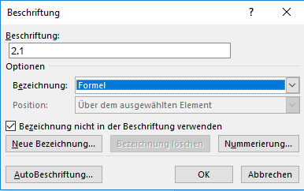
Wählen Sie als Bezeichnung „Formel“. Setzen Sie dabei den Haken „Bezeichnung nicht in der Beschriftung verwenden. Klicken Sie auf „Nummerierung“ und wählen Sie folgende Einstellungen:
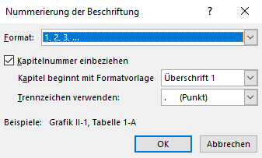
Weitere Hinweise zu Formeln und Einheiten:
- Formelzeichen werden kursiv geschrieben
- Indizes werden grundsätzlich nicht kursiv geschrieben, außer es handelt sich um Laufvariablen
- Mehrere Indizes können durch Leerzeichen oder Komma getrennt werden
- Einheiten werden nicht kursiv geschrieben
- Einheiten werden von Zahlenwerten durch ein geschütztes Leerzeichen getrennt

Sonstige Hinweise zu Text und Formatierung
- Abkürzungen bei ihrer Erstnennung in ausgeschriebener Form einführen
- Zahlen bis zwölf werden ausgeschrieben, Zahlen ab 13 als Zahl geschrieben
- Einheitliche Farben in der ganzen Arbeit verwenden (gerne die des Corporate Designs der TU Dresden)
- Passiv („werden“) nicht zu oft verwenden
- Füllwörter vermeiden
- Kein „ich“
- Piktogramme, die TUD spezifisch sind, können aus dieser Seite runtergeladen werden: https://intranet.tu-dresden.de/spaces/TUDMarke/pages/403965507/Icons

Druck, Abgabe und Veröffentlichung der Arbeit

Druck und Bindung
Die Arbeit ist in gebundener Form, ausgedruckt auf weißem Papier, Format DIN A4, abzugeben.
Prüferexemplar(e) für Begutachtung und Archivierung:
- In zweifacher Ausfertigung für Abschlussarbeiten (Diplom- / Bachelor- / Masterarbeit), in einfacher Ausfertigung für sonstige Arbeiten (z. B. Studienarbeit).
- Einseitiger Druck
- 80 g/m²
- Originalaufgabenstellung anstelle des Platzhalters einfügen (bei Abschlussarbeiten Kopie der Aufgabenstellung ins Zweitexemplar einfügen)
- Feste Bindung
- Beschriftung: Deckel mit Art der Arbeit (z. B. Diplomarbeit) und Nr. (z. B. DA 03/2019 oder StuArb 05/2018 oder PA 04/2019 etc.).
Nach Absprache ein zusätzliches Betreuerexemplar: Sprechen Sie mit Ihrem/r Betreuer/in ab, ob er/sie ein zusätzliches Exemplar benötigt. Hier können Druck, Bindung und Beschriftung individuell abgesprochen werden.
Muster hierzu können im Zweifelsfall in der Professur eingesehen werden.

Abgabe der Arbeit
Abschlussarbeiten (DA/BA/MA) sind im entsprechenden Prüfungsamt abzugeben, sonstige Arbeiten (Studienarbeiten und Projektarbeiten) im Sekretariat GEWV (Merkel-Bau, Zi. 217) abgeben.

Elektronische Form
Den ausgedruckten und gebundenen Arbeiten ist eine CD/DVD in einer Tasche auf der letzten Seite der Arbeit beizulegen.
Darauf ist die Arbeit als Datei (pdf und ggfs. auch Word-Datei, Aufgabenstellung eingescannt an vorgegebener Stelle hinzufügen!), alle erstellten elektronischen Modelle, Simulationen, Programme, Zeichnungen, Fotos, Vorlagen, Rechnungen usw. jeweils in weiter bearbeitbaren Formaten (SolidWorks, AutoCAD, Corel, Cosmos, Fluent, ComSol, jpg, bmp, MathCAD, ...) und recherchiertes Material (Quellen), das Ihnen in elektronischer Form vorliegt (Zeitschriftenartikel, Scans, Auszüge aus Büchern, e-books, ...), mit abzulegen.
Sämtliche Dateien sind unverschlüsselt abzuspeichern.

Veröffentlichungen
Studentische Arbeiten sind als wissenschaftliche Arbeiten öffentlich zugänglich. Sollte die Arbeit vertrauliche Informationen enthalten, die nicht veröffentlicht werden können, so ist der Textteil zumindest so zu verfassen, dass wissenschaftlicher Hintergrund, Lösungsweg und grundsätzliche Aussagen vom Leser nachvollziehbar sind. Dies ist z. B. durch normierte Diagramme und Prinzipdarstellungen möglich. Vertrauliche Daten sind in diesem Fall in einem nicht öffentlichen Anlageteil beizufügen, der nur den Gutachtern zur Prüfung der Arbeit zugänglich ist. (aus [1])

Kommentare am rechten Blattrand
Alle Kommentare dieser Vorlage sind in der Endversion Ihrer Arbeit zu löschen.

Betreuung
Eine Betreuung der Studierenden ist insbesondere bei Diplomarbeiten unerlässlich. Um diese für beide Seiten möglichst effizient zu gestalten, ist es ratsam, folgende Punkte zu beachten:
- Vor jedem Gespräch ist ein Termin (telefonisch, E-Mail) zu vereinbaren.
- Die Fragen und Diskussionspunkte sind zuvor von der Studentin oder dem Studenten stichpunktartig schriftlich zu fixieren. Um Redundanzen zu vermeiden, ist es ratsam, auch die Ergebnisse zu notieren. [3]
- Es sollte frühzeitig eine Gliederung erstellt werden, die mit dem/r Betreuer/in diskutiert werden kann. [3]
Die aktuell zu vergebenden studentischen Arbeiten werden auf der Homepage der Professur
(https://tu-dresden.de/ing/maschinenwesen/iet/gewv/studium/studentische-arbeiten) publiziert.

Zusammenfassung und Ausblick
Die Arbeit wird durch eine Zusammenfassung und einen Ausblick abgeschlossen. Dieser bildet in diesem Sinne das Gegenstück zur Einleitung, d. h. hier werden die dort beschriebenen Ziele und der verwendete Weg kritisch beleuchtet.
Zum Schluss noch ein paar allgemeine Hinweise:
- Legen Sie Wert auf den roten Faden! Beschreiben Sie stets Ihren Weg durch das Thema so, dass er problemlos nachvollzogen werden kann. Die Einleitung bietet hier Raum für einen Überblick, sparen Sie nicht an einleitenden und zusammenfassenden Sätzen für Abschnitte der Ebene 1.
- Verdeutlichen Sie komplexe Zusammenhänge grafisch! Ohne in Marketing-Icons zu verfallen, hilft oft eine einfache Grafik, um komplexe Zusammenhänge zu verdeutlichen.
- Vergessen Sie nicht Ihre Unterschrift unter der Eidesstattlichen Erklärung! Kontrollieren Sie sicherheitshalber jedes Exemplar vor der Abgabe!
- Kontrollieren Sie die Vollständigkeit der Exemplare! Achten Sie darauf, dass sich die Formatierung aufgrund von unterschiedlichen Druckern (Ihr Drucker und der Drucker im Copy-Shop) ändern kann.

Hinweise zur Erstellung eines Barrierefreien Dokumentes
Gemäß BITV 2.0 § 2a ist die TUD verpflichtet, alle Dokumente, welche auf der Webseite und im Intranet zur Ansicht oder zum Download zur Verfügung gestellt werden, barrierefrei umzusetzen. Für die Veröffentlichungen barrierefreier PDF-Dokumente ist die Norm DIN ISO 14289 – PDF/UA anzuwenden.
Daher müssen alle Dokumente bereits bei der Erstellung auf diese Anforderungen vorbereitet sein.
Auf den folgenden Seiten möchten wir Ihnen eine kurze Anleitung geben, wie Sie Ihre Dokumente so erstellen, dass diese für mehr Menschen zugänglich sind. Eine ausführliche Anleitung finden Sie auf der Seite der AG-SBS: Anleitungen zur barrierefreien Gestaltung von Dokumenten aus Microsoft Word und PowerPoint.
Dieses Dokument entstand in Zusammenarbeit des Dezernat 7 und der Professur Mensch-Computer Interaktion der TU Dresden.

Grundlagen
Achten Sie bei der Erstellung Ihres Dokuments auf die folgenden Punkte, um die Basis für ihr zugängliches Dokument zu schaffen:
- Visuelle Eigenschaften (Schriftart, Größe, Farbe, Auszeichnung) von Texten in Formatvorlagen organisieren
- Positionieren von Texten nicht über Leerzeichen und Leerzeilen, sondern mit Seitenumbrüchen und einstellbaren Abständen zwischen Absätzen
- Vermeiden manueller oder automatischer Worttrennungen, da diese bei der Umwandlung in die PDF meist nicht korrekt umgesetzt werden
- Verzicht auf separate Textfelder, da die digitale Lesereihenfolge der Elemente nach der Konvertierung oft nicht der optischen Lesereihenfolge entspricht
- Für Listen, Links und Querverweise, Verzeichnisse und Tabellen die dafür vorgesehene Word-Funktionen benutzen
- Bilder und Grafiken mit Alternativtexten versehen: Einfügen von Alternativ-Texten
- Word-Funktion für mehrere Spalten nutzen
- Spaltenumbrüche: manuelle Spaltenumbrüche einfügen
- Automatisches Inhaltsverzeichnis erzeugen, (siehe weiter unten)

Formatvorlagen
Formatvorlagen geben den Inhalten zusätzlich zu der rein visuellen Darstellung auch eine semantische Bedeutung, die von blinden Menschen z. B. durch das Vorlesen mittels Screenreader erfasst werden können.

Kontrast
Die Farben des CD der TUD und des SINS sind im Hinblick auf ausreichende Kontrastverhältnisse ausgewählt. Besonders bei Schrift/Farbkombinationen und der Verwendung anderer Farbwerte muss auf die Einhaltung der Kontrastwerten geachtet werden. Einen Kontrastrechner für Print- und Webanwendung bietet die Website leserlich.info an oder das kostenfreie Programm Colour Contrast Analyzer (CCA), mit dem programmunabhängig alle Bildschirminhalte geprüft werden können (Abbildung 2).

Listen
Um Listen zu erstellen, nutzen Sie die vordefinierten Listenformate in MS Word, dies führt zu einer korrekten Konvertierung nach PDF.
Für Listen gilt:
- Vordefinierte Listenformate führen zu einer korrekten Konvertierung nach PDF
- Es gibt unsortierte und sortierte Listenvorlagen
- Das grafische Zeichen des Listenanstrichs ist z.B. für blinde Lesende nicht zugänglich
- Ein Plus-Zeichen für positive und ein Minus-Zeichen für negative Merkmale sind allein ungeeignet
- Eine textuelle Alternative des Listenzeichens muss bei inhaltlicher Relevanz angegeben werden
- Ausführliche Beschreibung: Erstellen einer Aufzählung oder nummerierten Liste

Tabellen
Für zugängliche Tabellen gilt Folgendes:
- Auf Pseudotabellen, welche über Tabulatoren und Leerzeichen simuliert werden, sollte gänzlich verzichtet werden.
- Das einzig richtige Vorgehen zum Erstellen von Tabellen in Word ist, das Tabellentool von MS Word zu benutzen.
- Vermeiden Sie Excel-Kalkulationstabellen. Diese werden von der hier vorgestellten Möglichkeit zur Konvertierung nicht unterstützt und erfordern ein nachträgliches manuelles Auszeichnen und Überarbeiten.
- Die Kopfzeile der Tabelle muss als Überschrift ausgezeichnet werden und sich bei mehrseitigen Tabellen auf jeder Seite wiederholen
- Komplexe, mehrdimensionale, verschachtelte Tabellen sollten auf mehrere einfache Tabellen verteilt werden. Komplexe Tabellen sind für blinde Menschen schwer bzw. nicht lesbar und das Auszeichnen von Überschriften funktioniert in MS Word nur für Zeilen einfacher Tabellen.
- Ausführliche Anleitung: Erstellen barrierefreier Tabellen

Links und Querverweise
Links oder Querverweise im Dokument sollten aktive Verknüpfungen sein. In Ihrem Quelldokument können solche aktiven Elemente über Strg. + Klick aktiviert werden und führen so den Leser zu dem verweisenden Element.
Für externe Verweise ist in MS Word standardweise die AutoFormat-Funktion aktiv, die bei der Eingabe eines externen Links, beispielsweise Google www.google.de, automatisch eine aktive Verknüpfung generiert. Alternativ kann ein Link auch über das Kontextmenü eingefügt werden.
Querverweise innerhalb eines Dokumentes beispielsweise auf Tabellen, Abbildungen oder Überschriften können auch über den speziellen Dialog Querverweise eingefügt werden:

Inhaltsverzeichnisse
Inhaltsverzeichnisse haben analog zu Überschriften die Funktion Übersicht, Orientierung und Navigation bereitzustellen. Mit MS Word können Sie automatisch Inhaltsverzeichnisse erstellen, welche bei der Konvertierung nach PDF eine aktive listenähnliche Navigation ermöglichen. Grundlage dafür ist, dass Sie wie in dieser Anleitung beschrieben, Überschriften mit Hilfe von Formatvorlagen erstellt haben. Das Inhaltsverzeichnis in diesem Dokument kann Ihnen hier als Beispiel dienen.

Alternativtexte für Bilder und Grafiken
Für Bilder und Grafiken ist zu beachten, dass diese eine aussagekräftige Alternativbeschreibung benötigen, um auch für blinde Menschen zugänglich zu sein.
Ausführliche Anleitung: Hinzufügen von Alternativtext zu einer Form, einem Bild, einem Diagramm, einer SmartArt-Grafik oder einem anderen Objekt
Folgende Informationen sollten je nach Kontext und abhängig vom Zweck des Bildes in der Beschreibung enthalten sein:
- Absicht/Zweck des Bildes
- abgebildeter Ort
- Objekte, Gebäude, Menschen
- Emotionen, Atmosphäre
- Was passiert im Bild?
- Farben (allerdings ist in Diagrammen die Beschreibung visueller Attribute nur nötig, wenn dadurch Zusatzinformationen geliefert werden)
- Beziehen Sie nur Informationen ein, die nicht auf andere Art erreichbar sind, z.B. sollten Sie nicht einfach nur die Bildunterschrift wiederholen.
Eine gute Bildbeschreibung sollte folgende Eigenschaften besitzen:
- Objektivität (keine eigene Interpretation einbringen)
- Verständlichkeit (unter Beachtung der Zielgruppe)
- Sinnhaftigkeit (Beschreibung muss außerhalb und innerhalb des Kontextes Sinn ergeben)
- Eindeutigkeit und Einhaltung von fachdidaktischem Wissen
- Effektivität (Informationen vollständig, aber möglichst kurz/prägnant halten)
- Beispiele für sinnvolle Bildbeschreibungen finden Sie an den Bildern innerhalb dieses Dokumentes.

Barrierefreies PDF erzeugen

Metadaten
Unter Datei > Dateiinformationen sind alle Angaben einzutragen: Titel des Dokuments, Autor, kurze Beschreibung, Schlagworte (relevant auch für die Anzeige des PDFs in Suchmaschinenergebnissen).

Link/QR-Code zum digitalen Dokument
Jedes gedruckte Dokument erhält auf der Rückseite einen Link und den zugehörigen QR-Code zur digitalen Version des Dokuments bzw. einer Website mit entsprechendem Inhalt.
Grundsätzlich lassen sich aus Word mit wenigen Einschränkungen barrierefreie PDFs erzeugen. Eine Ausführliche Anleitung stellt die AG SBS der TU Dresden zur Verfügung

Exporteinstellungen
Über die Schaltfläche Datei Exportieren PDF/XPS-Dokument erstellen öffnet sich der Dialog als PDF oder XPS veröffentlichen. Wählen Sie hier über „Optionen“ die folgenden Exporteinstellungen:
- Deaktivieren der Funktion Text als Bitmap speichern […].
- im Bereich Nicht druckbare Informationen alle Optionen aktivieren
- Auswahl der Option Textmarken erstellen mithilfe von: Überschriften
- Auswahl der Option Dokumenteigenschaften, dies fügt dem PDF Informationen, wie den Dokumententitel, hinzu.

Kontrolle des PDFs
Die PDF-interne Barrierefreiheitsprüfung ist nicht ausreichend für ein barrierefreies Dokument. Das erzeugte PDF muss in der Regel manuell kontrolliert werden, um Details zu optimieren und Fehler zu beheben.
Schritte: PDF erstellen und öffnen > Bookmarks öffnen und Struktur kontrollieren > ggf. Tagstruktur überprüfen.
Empfehlenswert ist die Installation des kostenfreien Plugins „Commonlook PDFgoHTML 2“, das die Struktur des PDFs sehr anschaulich im Browser darstellt. Eine Alternative ist der „PDF accessibility Checker (PAC) 3“

Checklisten

Checkliste barrierefreies Dokument
- Alle relevanten Elemente vorhanden?
- Absatzformate getagged?
- Dokumentstruktur korrekt (Überschriftenhierarchie)?
- (automatisches) Inhaltsverzeichnis angelegt?
- Lesereihenfolge aller Elemente korrekt?
- alle Bilder, Grafiken mit alternativem Text?
- Metadaten eingefügt?
- Link/ QR-Code zum digitalen Dokument vorhanden?
- Sprache, Rechtschreibung einheitlich zugewiesen?
- Links überprüft?
- manuelle Zeilenumbrüche und Silbentrennungen, leere Absätze entfernt?
- nicht relevante Elemente als „artifact“ getagged oder auf Musterseite gelegt?
- Kontraste überprüft?
Bookmarks und Tags im PDF Dokument korrekt?

Literaturverzeichnis
[1] TU Dresden, Fakultät Maschinenwesen, Institut für Energietechnik. Richtlinie für die Anfertigung der Diplomarbeit. [pdf-Datei] Dresden, 2007.
[2] Siebenunddreißigste Verordnung zur Durchführung des Bundes-Immissionsschutzgesetzes (Verordnung zur Absicherung von Luftqualitätsanforderungen - 37. BImSchV). s.l. : Beschluss des Bundesrates 147/08, 25. April 2008.
[3] TU Dresden, Fakultät Wirtschaftswissenschaften, Professuren für Wirtschaftsinformatik. Lehrstuhlvorlage_diplomarbeiten_0-01. [Word-Datei] Dresden : s.n., 2004.

Symbolverzeichnis
Formelzeichen
A | m² | Fläche
a | MPa | Kohäsionsdruck
$$α$$ | W/m²K | Wärmeübergangskoeffizient
E | - | Exergie

Indizes
Aus, aus |  | Austritt
BS |  | Brennstoff
BK |  | Brennkammer
el |  | elektrisch
KÜHL |  | Kühlung
L |  | Luft
th |  | thermisch
TW |  | Trinkwasser

Abkürzungen
AHK | Abhitzekessel
AP | Arbeitspaket
BS | Brennstoff
COP | Coefficient of Performance (Leistungszahl)
EFH | Einfamilienhaus
GuD | Gas und Dampf

Abbildungsverzeichnis
Abbildung 2.1: Bildunterschrift 6

Tabellenverzeichnis
Tabelle 2.2: Tabellenüberschrift 7

Anhang
Hier sind Ausdrucke von Quelltexten oder MathCAD-Dokumenten, große Grafiken und Diagramme und Fotoserien gut aufgehoben.

Anhang XYZ

Eidesstattliche Erklärung
Hiermit versichere ich, Vorname Nachname, die vorliegende Arbeit selbständig, ohne fremde Hilfe und ohne Benutzung anderer als der von mir angegebenen Quellen angefertigt zu haben. Alle aus fremden Quellen direkt oder indirekt übernommenen Gedanken sind als solche gekennzeichnet.
Die Arbeit wurde noch keiner Prüfungsbehörde in gleicher oder ähnlicher Form vorgelegt.

Dresden, Datum der Abgabe

..........................................................
Vorname Nachname

Datenträger

REA: gebräuchliches Kurzwort für Rauchgasentschwefelungsanlage
Betula pendula: lat. für Hänge-Birke
PERSIL: Vollwaschmittel, eingetragene Marke der Henkel AG, Düsseldorf

